

UNIVERSIDAD AUTÓNOMA DE SAN LUIS POTOSÍ

FACULTAD DE INGENIERÍA

ÁREA DE COMPUTACIÓN E INFORMÁTICA

PROGRAMACIÓN ORIENTADA A OBJETOS

MANUAL DEL USUARIO

ALUMNO: MACÍAS PUENTE ALEJANDRA AZUCENA

CLAVE: 177455

NOMBRE DEL PROYECTO: CREADOR DE DIAGRAMAS UML

Descripción de Proyecto: Creador de diagramas UML.

## Menú principal

El lenguaje unificado de diagrama o notación (UML) sirve para especificar, visualizar y documentar esquemas de sistemas de software orientado a objetos. UML no es un método de desarrollo, lo que significa que no sirve para determinar qué hacer en primer lugar o cómo diseñar el sistema, sino que simplemente le ayuda a visualizar el diseño y a hacerlo más accesible para otros. UML está controlado por el grupo de administración de objetos (OMG) y es el estándar de descripción de esquemas de software.

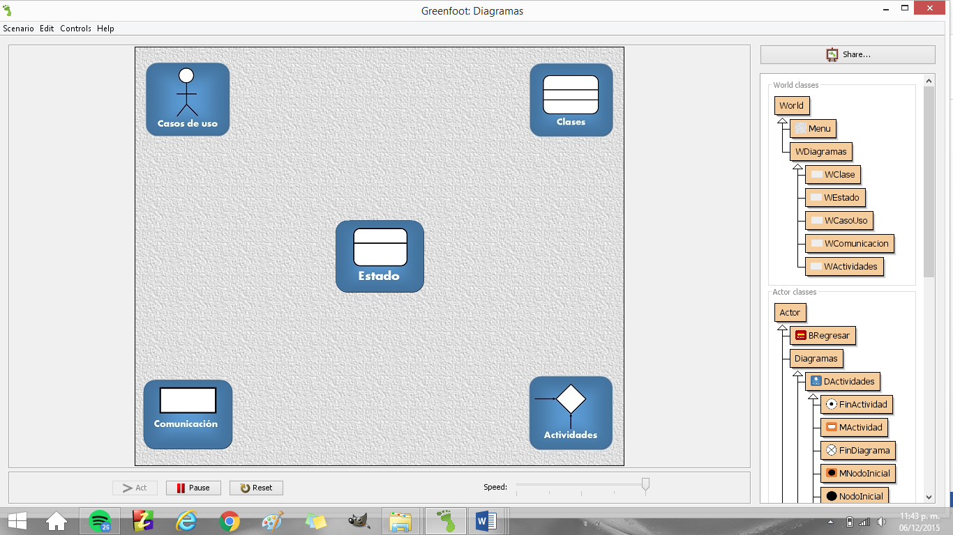

Cada icono representa un diagrama.

Al hacer click en ellos manda a una ventana donde se podrá trabajar

## Diagrama de clases

Los diagramas de clases muestran las diferentes clases que componen un sistema y cómo se relacionan unas con otras. Se dice que los diagramas de clases son diagramas «estáticos» porque muestran las clases, junto con sus métodos y atributos, así como las relaciones estáticas entre ellas: qué clases «conocen» a qué otras clases o qué clases «son parte» de otras clases, pero no muestran los métodos mediante los que se invocan entre ellas.

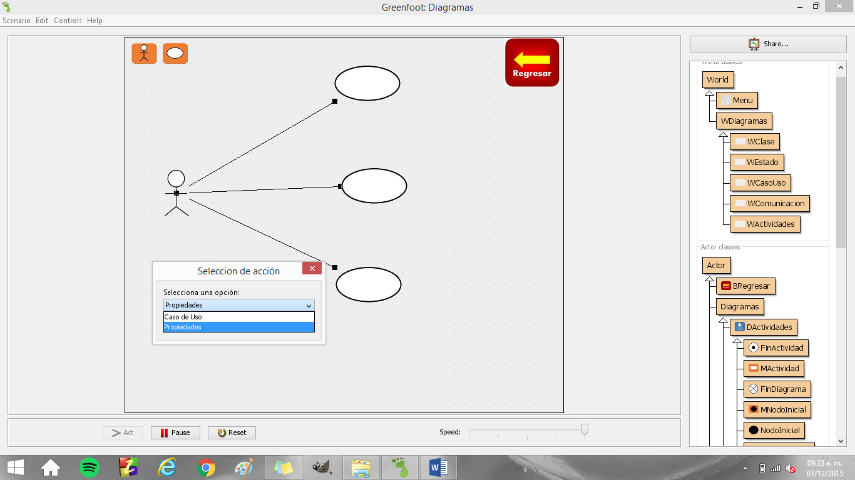

cv

Pantalla para seleccionar lo que se quiere realizar. Muestra que es lo que contiene el objeto

Submenú del diagrama de clases que contiene el actor, y caso de uso

Botón que regresa al menú Principal

## Diagrama Estado

Los estados son los ladrillos de los diagramas de estado. Un estado pertenece a exactamente una clase y representa un resumen de los valores y atributos que puede tener la clase. Un estado UML describe el estado interno de un objeto de una clase particular

Tenga en cuenta que no todos los cambios en los atributos de un objeto deben estar representados por estados, sino únicamente aquellos cambios que pueden afectar significativamente a la forma de funcionamiento del objeto

Hay dos tipos especiales de estados: inicio y fin. Son especiales en el sentido de que no hay ningún evento que pueda devolver a un objeto a su estado de inicio, y de la misma forma no hay ningún evento que pueda sacar a un objeto de su estado de fin.

Pantalla para seleccionar lo que se quiere realizar. Muestra que es lo que contiene el objeto

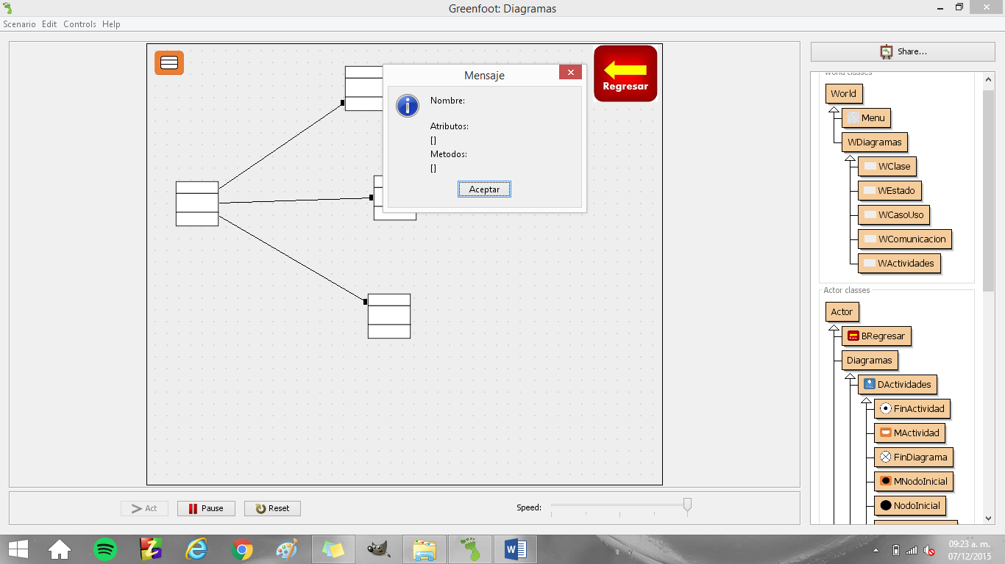

Submenú del diagrama de estado que contiene el estado

Botón que regresa al menú Principal

## Diagrama comunicación

Los diagramas de comunicación UML se parecen a los de secuencia, pero ofrecen una visión de conjunto de las relaciones entre los objetos, en lugar de centrarse en el orden de los mensajes, a medida que se ejecuta su software. El diseño de los diagramas de comunicación es de formato libre, es decir que puede colocar los objetos en la posición que mejor destaque sus relaciones. Antes de crear los mensajes es recomendable crear todos los objetos que participan en la interacción y colocarlos de manera lógica. Por lo general, los diagramas de comunicación describen una instancia o un solo trazado de ejecución del programa.

Botón que regresa al menú Principal

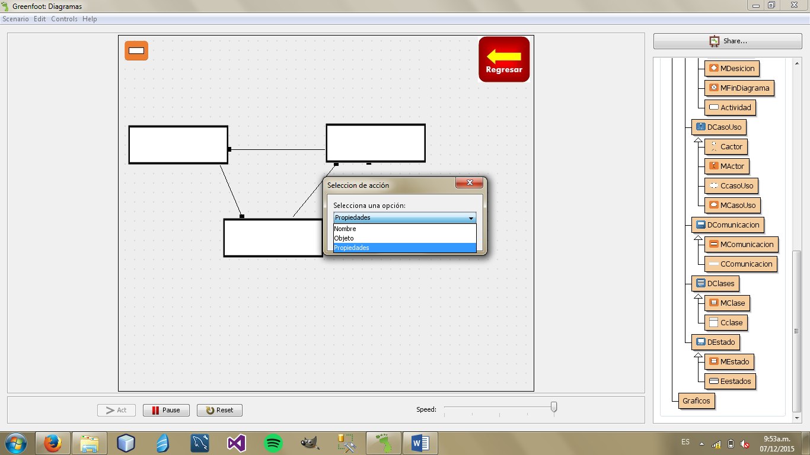

Submenú del diagrama de comunicación que contiene el estado

Pantalla para seleccionar lo que se quiere realizar.

Muestra que es lo que contiene el objeto

Diagrama Actividades

Los diagramas de actividad describen la secuencia de las actividades en un sistema. Los diagramas de actividad son una forma especial de los diagramas de estado, que únicamente (o mayormente) contienen actividades. Los diagramas de actividad son similares a los diagramas de flujo procesales, con la diferencia de que todas las actividades están claramente unidas a objetos.

Los diagramas de actividad siempre están asociados a una clase, a una operación o a un caso de uso.

Los diagramas de actividad soportan actividades tanto secuenciales como paralelas. La ejecución paralela se representa por medio de iconos de fork/espera, y en el caso de las actividades paralelas, no importa en qué orden sean invocadas (pueden ser ejecutadas simultáneamente o una detrás de otra).

Pantalla para seleccionar lo que se quiere realizar.

Muestra que es lo que contiene el objeto

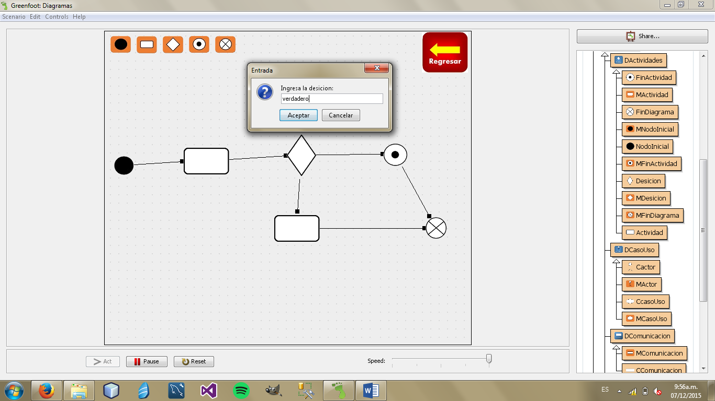

Botón que regresa al menú Principal

Submenú del diagrama de actividades que contiene el inicio, actividad, decisión, fin actividad, fin diagrama